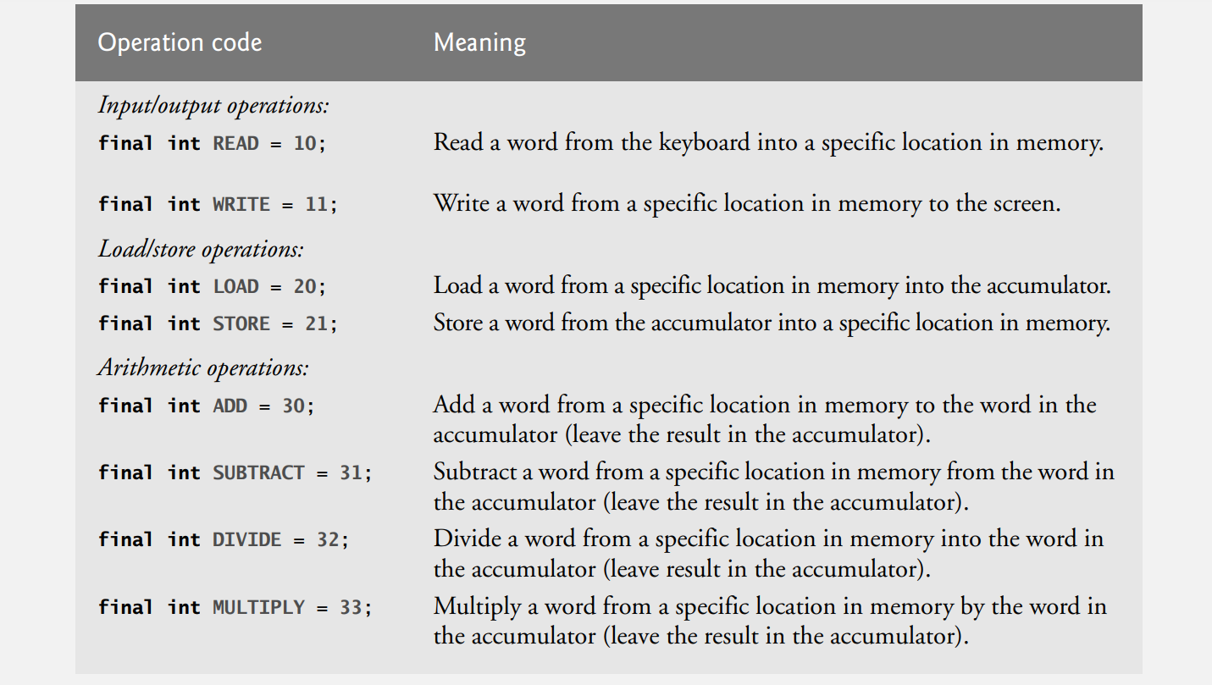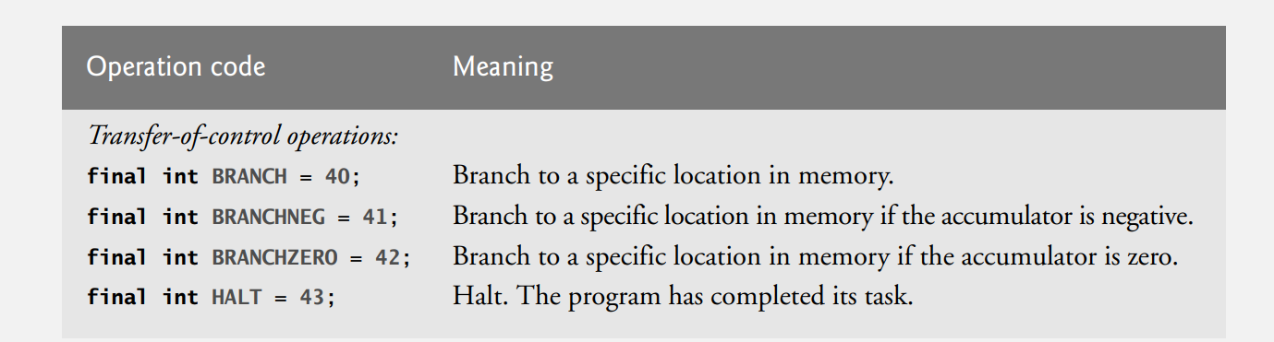

1. **Use a sentinel-controlled loop to read 10 positive numbers. Compute and display their sum.**

|  |  |  |
| --- | --- | --- |
| 00 | 1001 | Leo el valor A |
| 01 | 0000 | Variable A |
| 02 | 2003 | Carga el valor en la dirección 03 |
| 03 | 0010 | Valor 10 |
| 04 | 3101 | Resto el valor en 1 |
| 05 | 4209 | Manda al final si es 0 |
| 06 | 2001 | Cargo el valor leído en A |
| 07 | 3002 | Sumar el valor a la suma acumulada |
| 08 | 4000 | Vuelve al inicio del bucle |
| 09 | 4300 | FIN |

1. **Use a counter-controlled loop to read seven numbers, some positive and some negative.**

|  |  |  |
| --- | --- | --- |
| 00 | 1001 | Lee el valor A |
| 01 | 0001 | Valor A |
| 02 | 2003 | Carga el valor de la dirección 03 |
| 03 | 0007 | Inicia el contador en 7 |
| 04 | 3101 | Resta 1 |
| 05 | 4209 | Salta al final si es 0 |
| 06 | 2001 | Carga el valor leído A |
| 07 | 4000 | Vuelve al inicio del bucle |
| 08 | 4300 | FIN |

1. **Read a series of numbers, and determine and display the largest number. The first number read indicates how many numbers should be processed.**

|  |  |  |
| --- | --- | --- |
| 00 | 1001 | Tamaño de la serie |
| 01 | 0005 | Tamaño de la serie |
| 02 | 2001 | Carga el valor de la serie |
| 03 | 3001 | Almacena el valor en el contador |
| 04 | 1001 | Lee el primer número |
| 05 | 2002 | Carga el primer número |
| 06 | 3003 | Guarda el primer número |
| 07 | 3101 | Resta 1 al contador |
| 08 | 4210 | Salta al final si es 0 |
| 09 | 1001 | Lee el siguiente número |
| 10 | 2003 | Carga el valor del actual mayor |
| 11 | 3201 | Compara el primer número y el siguiente |
| 12 | 4107 | Si es mayor, se salta a la dirección para guardarlo |
| 13 | 4007 | Vuelve al inicio del bucle |
| 14 | 3003 | Gurada el número como el mayor |
| 15 | 4007 | Vuelve al inicio del bucle |
| 16 | 4300 | FIN |